**TISKOVÁ ZPRÁVA**

Praha, 21. října 2020

**Analýza TPA: Aktivita na M&A trhu CEE a ČR – 3Q 2020**

**Na M&A trhu v regionu středí a východní Evropy došlo v 3Q 2020 oproti předchozímu čtvrtletí k mírnému snížení počtu transakcí, co se celkového počtu týče, ve finančním vyjádření však naopak došlo k mírnému nárůstu. Transakce s přesahem do České republiky se na aktivitě M&A trhu ve 3Q podílely minimálně. Do budoucna poradenská společnost TPA očekává zejména zvýšenou aktivitu kupujících s dobrou likviditou. Budou mít zájem o vstup do společností se zajímavým produktem, jež se dostaly do ekonomických potíží.**

**Na území České republiky či s jejím zapojením bylo ve třetím čtvrtletí zaznamenáno 12 transakcí, z nichž byla ve 3 případech zveřejněna kupní cena. Objem těchto transakcí činil 1,4 miliardy korun (54 mil. EUR). V rámci CEE[1] regionu bylo uskutečněno 74 transakcí, kupní cena byla zveřejněna ve 27 případech. Celkový objem známých transakcí činil 185,7 miliardy korun (6 949 mil. EUR).**

**Aktivita na M&A trhu v ČR – 3Q 2020**

V 3Q 2020 bylo na území ČR či se zapojením ČR zaznamenáno 12 transakcí, z nichž byla ve 3 případech zveřejněna kupní cena. Celkový objem provedených transakcí se známou kupní cenou činil v 3Q 2020 celkem 54 mil. EUR, tj. 1 443 mil. Kč.

Porovnání s 2Q 2020: na základě dostupných dat bylo v předchozím čtvrtletí (2Q 2020) v ČR uskutečněno 13 transakcí, u nichž byla ve 2 případech zveřejněna kupní cena. Celkový objem transakcí se známou kupní cenou v 2Q 2020 byl 157 mil. EUR, tj. 4 195 mil. Kč.

Meziroční srovnání ukázalo na výrazný pokles aktivity z hlediska počtu i objemu uskutečněných transakcí – objem transakcí se známou kupní cenou v 3Q 2019 činil 106 mil. EUR tj. 2 832 mil. Kč, přičemž bylo uskutečněno 27 transakcí, z čehož byla známá hodnota u 5 z nich.

K nejvýznamnějším transakcím na českém trhu patří prodej společnosti **GuideVision, s.r.o.,** která se zaměřuje na zjednodušení obchodních a IT procesů v rámci digitalizace společností. Z rukou soukromých vlastníků, kteří ve společnosti zůstali ve vedení, přešla společnost do vlastnictví indické společnosti Infosys Limited za 30 mil. EUR, tj. 802 mil. Kč.

Výrazná byla také transakce, v jejímž rámci společnost Škoda Transportation a.s. získala od Dopravního podniku Ostrava a.s. 100% podíl na společnosti **Ekova Electric a.s.**, která se zaměřuje na údržbu, modernizaci a výrobu tramvají, trolejbusů a elektrických autobusů. Touto transakcí by Škoda Transportation a.s. v Ostravě chtěla vytvořit zcela nové kompetenční centrum, jehož služby by mohli využívat i budoucí zákazníci skupiny Škoda. Hodnota transakce činí 16 mil. EUR, tj. 428 mil. Kč.

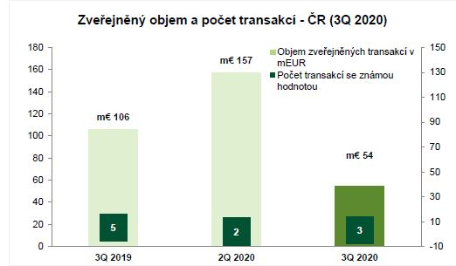

**Aktivita na M&A trhu v regionu CEE – 3Q 2020**

V 3Q 2020 bylo v regionu CEE zaznamenáno 74 transakcí, z nichž byla ve 27 případech zveřejněna kupní cena. Celkový objem provedených transakcí se známou kupní cenou činil v 3Q 2020 celkem 6 949 mil. EUR, tj. 185 684 mil. Kč.

Porovnání s 2Q 2020: na základě dostupných dat bylo v 2Q 2020 uskutečněno 75 transakcí, u nichž byla v 16 případech zveřejněna kupní cena. Celkový objem transakcí se známou kupní cenou v 3Q 2020 byl 6 710 mil. EUR, tj. 179 298 mil. Kč.

V rámci meziročního srovnání došlo k poklesu aktivity z hlediska počtu provedených transakci – v 3Q 2019 bylo uskutečněno 129 transakcí, z čehož byla známá hodnota u 30 z nich. Objem uskutečněných transakcí se známou kupní cenou byl však oproti 3Q 2020 výrazně nižší a činil 1 344 mil. EUR, tj. 35 913 mil. Kč. Tento kvartál byl v roce 2019 výrazně nejslabším.

Za nejvýznamnější transakci na území CEE v 3Q lze pokládat prodej 100% podílu na společnosti **PLAY Communications S.A.** sídlící v Polsku. Tato společnost je obchodovanou společností, která je zároveň největším poskytovatelem služeb mobilního operátora v Polsku a obsluhuje více než 15 milionů zákazníků. S touto zákaznickou základnou drží cca 29% tržní podíl. Nabyvatelem je francouzská společnost Iliad S.A., která za 100% podíl zaplatila 3 687 mil. EUR, tj. 98 520 mil. Kč. Tato transakce má na celkovém známém objemu transakcí z 3Q 2020 cca 53% podíl.

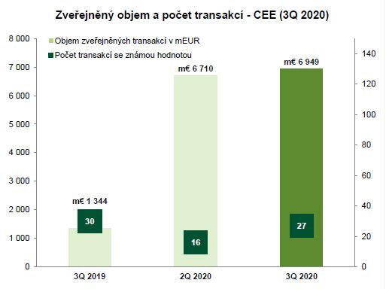

**Aktuální situace na poli M&A**

„*Region CEE, stejně jako ostatní vyspělé regiony po celém světě je v současnosti ovlivněn vývojem finančních trhů, restrikcemi a opatřeními jednotlivých států v návaznosti na rozšíření pandemie koronaviru. Aktivita na trhu M&A v regionu CEE se v zasažených kvartálech (2. a 3.) projevila zejména snížením počtu uskutečněných transakcí ve srovnání s odpovídajícími kvartály předchozích let. Do budoucna lze očekávat zvýšenou aktivitu kupujících s dobrou likviditou, kteří budou mít zájem o vstup do společností, které jsou zajímavé s ohledem na jejich produkt a dostanou se do ekonomických problémů. U těchto společností vznikne potřeba posílení kapitálu za účelem překonání současného složitého období*,“ vyjádřil se k aktuální situaci na trhu M&A a výhledu do budoucna Jiří Hlaváč, partner, TPA Valuation & Advisory.

**Pro více informací kontaktujte:**

Marcela Štefcová

**Crest Communications, a.s.**

Ostrovní 126/30

110 00 Praha 1

gsm: + 420 731 613 669

www.crestcom.cz

e-mail: [marcela.stefcova@crestcom.cz](mailto:marcela.stefcova@crestcom.cz)

**Informace pro editory:**

Skupina **TPA Group** poskytuje v České republice své služby od roku 1993 a působí celkem ve dvanácti zemích střední a jihovýchodní Evropy. Poskytuje služby zejména z oblasti daňového poradenství a auditu. Zaměřuje se především na korporátní klienty podnikající na mezinárodní úrovni v oblasti střední a jihovýchodní Evropy. Skupina TPA Group je nezávislým členem aliance **Baker Tilly Europe Alliance**, jejímiž dalšími členy je celosvětová poradenská síť [**Baker Tilly International**](http://www.bakertillyinternational.com/web/home.aspx)   
a samostatný člen Baker Tilly International, [**Baker Tilly**](http://www.bakertilly.de/) v Německu. Díky členství v Baker Tilly Europe Allience nabízí skupina TPA Group svým klientům služby globální sítě Baker Tilly International, která patří do první desítky celosvětových poradenských sítí.

1. Albánie, Bulharsko, Černá Hora, Česká republika, Chorvatsko, Maďarsko, Polsko, Rakousko, Rumunsko, Slovensko, Slovinsko a Srbsko